项目名称：my-project-1530865014396

JavaScript api-key：【已删库跑路】

JS api-key：【已删库跑路】

（调用某些Google API要用!）

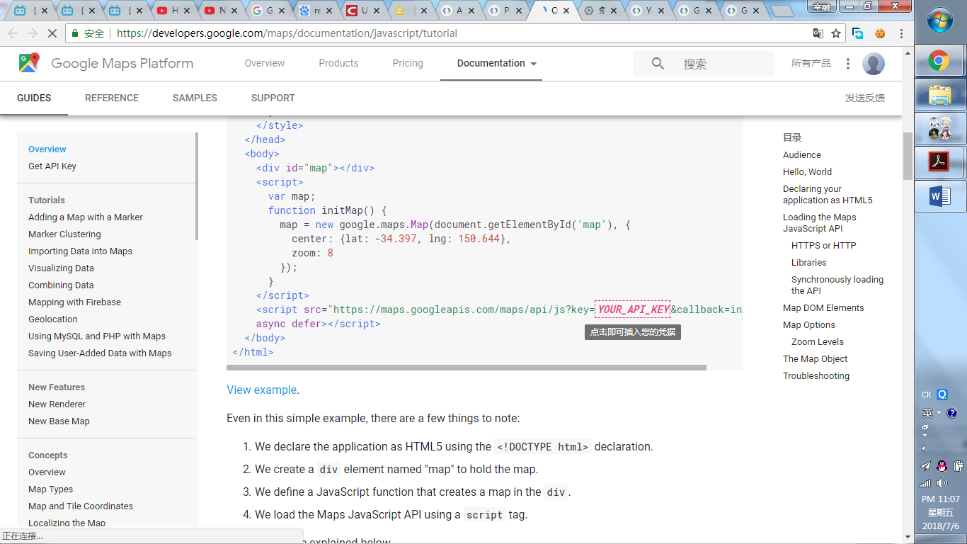

【机器学习与可视化】TensorFlow（可视化：Tensorboard）

Google Apps Application APIs

Google Cloud

【地图】Google Maps – Tutorial

【数据可视化，SQL辅助工具】re dash：<https://redash.io/>

【云SQL】BigQuery：<https://cloud.google.com/bigquery/>

【数据可视化】YouTube：

Analytics and Reporting APIs

<https://developers.google.com/youtube/reporting/>

<https://developers.google.com/youtube/reporting/v1/code_samples/>

【数据可视化】Google Analytics：

<https://developers.google.com/analytics/>

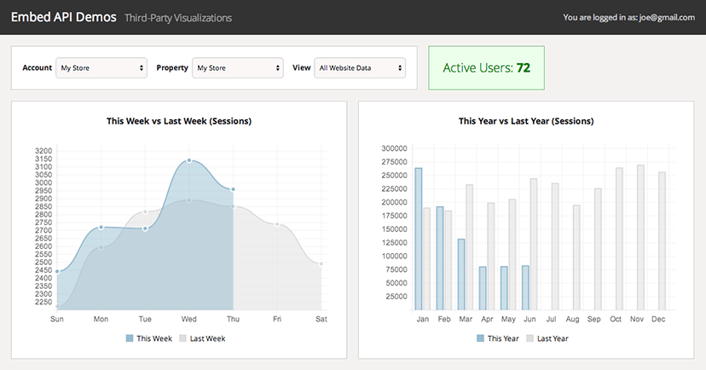

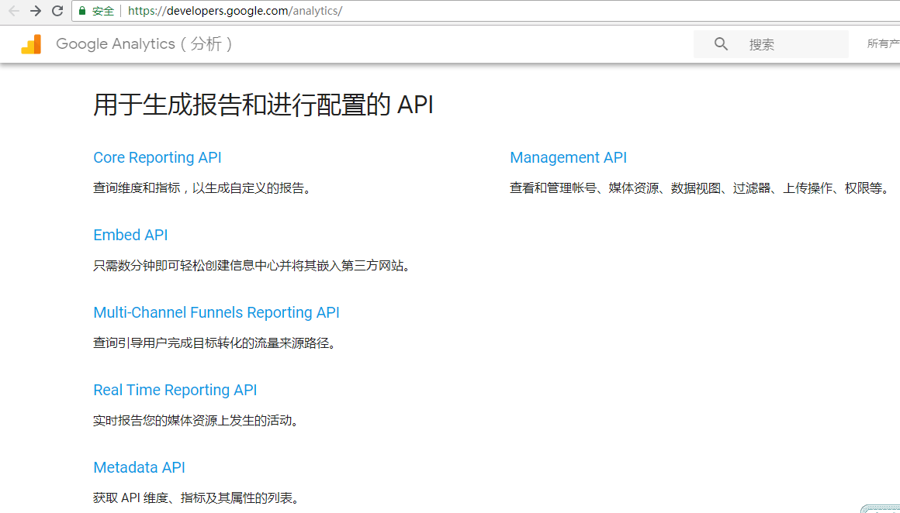

Google Wallet：链接挂了

【地图】Google Places：下图外还有地名填充等功能

<https://developers.google.com/places/documentation/>

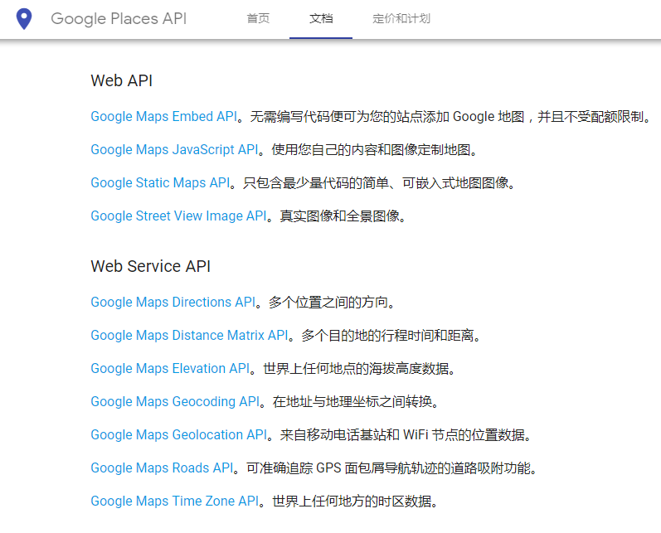

第一步：将经纬度转化为地址Reverse Geocoding (Address Lookup)

<https://developers.google.com/maps/documentation/geocoding/intro#ReverseGeocoding>

第二步：计算目的地之间的行程时间和距离Google Maps Distance Matrix API

<https://developers.google.com/maps/documentation/distance-matrix/start>